Документ предоставлен КонсультантПлюс

МИНИСТЕРСТВО ЗДРАВООХРАНЕНИЯ РОССИЙСКОЙ ФЕДЕРАЦИИ

КЛИНИЧЕСКИЕ РЕКОМЕНДАЦИИ

ЭРИТРАЗМА

Кодирование по Международной статистической классификации болезней и проблем, связанных со здоровьем: L08.1
Год утверждения (частота пересмотра): 2022
Возрастная категория: Взрослые, Дети
Пересмотр не позднее: 2024
ID: 200

Разработчик клинической рекомендации

- Общероссийская общественная организация "Российское общество дерматовенерологов и косметологов"
Одобрено Научно-практическим Советом Минздрава РФ

Список сокращений

C. minutissimum - Corynebacterium minutissimum

Термины и определения

Лампа Вуда - это диагностическая лампа, излучающая преимущественно в длинноволновой части ультрафиолетового диапазона.

1. Краткая информация по заболеванию или состоянию (группе заболеваний или состояний)

1.1. Определение заболевания или состояния (группы заболеваний или состояний)
Эритразма - это бактериальное заболевание кожи, возбудителем которого является C. minutissimum.

1.2. Этиология и патогенез заболевания или состояния (группы заболеваний или состояний)
Возбудитель эритразмы - грамположительная палочка Corynebacterium minutissimum, которая определяется в составе нормальной микрофлоры кожных покровов человека, однако под влиянием предрасполагающих к развитию заболевания факторов микроорганизм проявляет патогенные свойства. Предрасполагающими факторами являются повышенная потливость, повышенная влажность, нарушения иммунитета, сахарный диабет, ожирение, несоблюдение мер личной гигиены [1].

1.3. Эпидемиология заболевания или состояния (группы заболеваний или состояний)
Заболевание распространено повсеместно, однако наиболее часто встречается в регионах с жарким и влажным климатом. Болеют чаще мужчины. Контагиозность заболевания невысокая.

1.4. Особенности кодирования заболевания или состояния (группы заболеваний или состояний) по Международной статистической классификации болезней и проблем, связанных со здоровьем
Другие местные инфекции кожи и подкожной клетчатки (L08):
L08.1 - Эритразма

1.5. Классификация заболевания или состояния (группы заболеваний или состояний)
Отсутствует.

1.6. Клиническая картина заболевания или состояния (группы заболеваний или состояний)
Высыпания чаще всего локализуются на коже пахово-бедренных складок и примыкающей к ним коже бедер и в подмышечной области, возможно поражение кожи складок под молочными железами, живота и межпальцевых складок стоп.
Высыпания имеют вид красновато-коричневых и кирпично-красных пятен с четкими границами, которые, сливаясь, образуют крупные очаги поражения с фестончатыми очертаниями. В межпальцевых складках отмечаются длительно существующие мацерация, шелушение, трещины.
В лучах лампы Вуда в очагах поражения при эритразме проявляется кораллово-красное свечение.
Заболевание может сопровождаться зудом.

2. Диагностика заболевания или состояния (группы заболеваний или состояний), медицинские показания и противопоказания к применению методов диагностики

Критерии установления диагноза:
Диагноз устанавливается на основании визуального исследования кожи и при необходимости подтверждается результатами лабораторных (микроскопическое исследование соскоба с кожи) и/или инструментальных (люминесцентная диагностика - осмотр под лампой Вуда) методов исследования:

2.1. Жалобы и анамнез
Пациенты могут предъявлять жалобы на зуд.

2.2. Физикальное обследование
- Рекомендуется для установления клинических признаков заболевания визуальное исследование кожи [1].
Уровень убедительности рекомендаций C (уровень достоверности доказательств - 5)
Комментарии: определяются локализация высыпаний и их характер.

2.3. Лабораторные диагностические исследования
- Рекомендуется микроскопическое исследование соскоба кожи для обнаружения возбудителя [1].
Уровень убедительности рекомендаций C (уровень достоверности доказательств - 5)
Комментарии: при микроскопическом исследовании соскоба с кожи, предварительно окрашенного по Граму, обнаруживаются грамположительные изогнутые палочки C. minutissimum.

2.4. Инструментальные диагностические исследования
- Рекомендуется люминесцентная диагностика (осмотр под лампой Вуда) [1].
Уровень убедительности рекомендаций C (уровень достоверности доказательств - 5)
Комментарии: при осмотре под лампой Вуда обнаруживается характерное для эритразмы кораллово-красное или кирпично-красное свечение, обусловленное продукцией порфиринов возбудителем заболевания C. minutissimum.

2.5. Иные диагностические исследования
Не применяются.

3. Лечение, включая медикаментозную и немедикаментозную терапии, диетотерапию, обезболивание, медицинские показания и противопоказания к применению методов лечения

3.1. Консервативное лечение
Для лечения пациентов с эритразмой может назначаться как наружная, так и системная терапия. Для наружной терапии используются прочие антибактериальные препараты для местного применения (фузидовая кислота), противомикробные препараты для лечения угревой сыпи (#эритромицин), противогрибковые препараты для местного применения (бифоназол, циклопирокс, изоконазол), при интенсивном зуде - кортикостероиды сильные в комбинации с другими препаратами (дифлукортолон + изоконазол). В случае поражения гладкой кожи пациентам с эритразмой показана системная терапия с использованием антибактериальных препаратов системного действия (эритромицин, тетрациклин).
- Рекомендуется при локализации очагов поражения в складках кожи наружное применение прочих антибактериальных препаратов для местного применения, противомикробных препаратов для лечения угревой сыпи, противогрибковых препаратов для местного применения:
фузидовая кислота, крем 2% наружно 3 - 4 раза в сутки в течение 2 недель [2].
Уровень убедительности рекомендаций B (уровень достоверности доказательств - 2)
или
#эритромицин 5% мазь 2 раза в сутки наружно, втирать в очаги поражения в течение 7 дней [3].
Уровень убедительности рекомендаций C (уровень достоверности доказательств - 5)
или
бифоназол крем 1 раза в сутки наружно на очаги поражения в течение 2 недель [4, 12, 13].
Уровень убедительности рекомендаций C (уровень достоверности доказательств - 5)
или
изоконазол крем наносят 1 раз в сутки наружно на пораженные участки кожи [8, 13, 14].
Уровень убедительности рекомендаций C (уровень достоверности доказательств - 5)
Комментарии: обычная продолжительность наружной терапии кремом изоконазол составляет 2 - 3 недели, в случае плохо поддающихся терапии инфекций - 4 недели. Возможно проведение и более длительного курса лечения.
- Рекомендуются при зуде в очагах поражения наружно кортикостероиды сильные в комбинации с другими препаратами:
дифлукортолон + изоконазол крем 2 раза в сутки наружно на очаги поражения в течение 5 - 7 дней, затем - изоконазол крем 1 раза в день на очаги поражения в течение 7 дней [7].
Уровень убедительности рекомендаций C (уровень достоверности доказательств - 4)
Комментарии: препарат противопоказан детям до 2 лет.
- Рекомендуются при локализации очагов поражения на гладкой коже антибактериальные препараты системного действия:
эритромицин 0,25 г перорально 4 раза в сутки в течение 5 - 7 дней [2].
Уровень убедительности рекомендаций B (уровень достоверности доказательств - 2)
Комментарии: системную терапию эритромицином следует проводить одновременно с наружной терапией. Препарат противопоказан детям до 14 лет.
или
#тетрациклин 0,25 г перорально 4 раза в сутки в течение 14 дней [1].
Уровень убедительности рекомендаций C (уровень достоверности доказательств - 5)

3.2. Иное лечение
Не применяется.

4. Медицинская реабилитация, медицинские показания и противопоказания к применению методов реабилитации

Не требуется.

5. Профилактика и диспансерное наблюдение, медицинские показания и противопоказания к применению методов профилактики

- Рекомендуется для предотвращения повторного заболевания эритразмой дезинфекция белья и обуви, устранение потливости, соблюдение мер личной гигиены [6, 8, 9].
Уровень убедительности рекомендаций C (уровень достоверности доказательств - 5)
Комментарии: во время лечения пациентам следует проводить дезинфекцию белья, носков, колготок, обуви и предметов обихода.
Нательное и постельное белье, носки, чулки погружают в 2% раствор дезинфицирующего средства [алкилдиметилбензиламмония хлорид 4,8% + алкилдиметилэтилбензиламмония хлорид 4,8%] ("Самаровка") на 2 часа или 3% раствор - 1,5 часа, затем стирают и прополаскивают. Дезинфекция белья проводится 1 раз в неделю до выздоровления.
Дезинфекция обуви проводится методом протирания 2% раствором дезинфицирующего средства "Самаровка" при времени воздействия 2 часа.
Все работы со средством "Самаровка" следует проводить с защитой кожи рук резиновыми перчатками. Концентрат дезинфицирующего средства "Самаровка" разводят из расчета 1 чайная ложка на стакан воды (2% раствор) и 1,5 чайной ложки на стакан воды (3% раствор). Срок годности рабочих растворов - 14 дней [6].
Для дезинфекции белья, носков применяют кипячение в 1 - 2% мыльно-содовом растворе в течение 10 - 20 минут или в 2 - 3% растворе хозяйственного мыла в течение 5 - 10 минут, затем проглаживание горячим утюгом во влажном виде [9].

6. Организация оказания медицинской помощи

Показания для госпитализации в медицинскую организацию отсутствуют. Медицинская помощь оказывается в амбулаторных условиях.

7. Дополнительная информация (в том числе факторы, влияющие на исход заболевания или состояния)

- Рекомендуется во время лечения для повышения его эффективности в гигиенических целях использовать антибактериальное мыло [11].
Уровень убедительности рекомендаций C (уровень достоверности доказательств - 5)

Критерии оценки качества медицинской помощи

N | Критерии качества | Уровень убедительности рекомендаций | Уровень достоверности доказательств
1 | Выполнено микроскопическое исследование соскоба с кожи из очагов поражения | C | 5
2 | Выполнена люминесцентная диагностика (осмотр под лампой Вуда) | C | 5
3 | Проведена терапия антибиотиками для местного назначения или противомикробными препаратами для лечения угревой сыпи или противогрибковыми препаратами для местного применения или кортикостероиды сильные в комбинации с другими препаратами и (дифлукортолон + изоконазол) и/или антибактериальных препаратов системного действия | C | 5

Список литературы

1. Holdiness M.R. Management of cutaneous erythrasma. Drugs 2002; N 62 (8): 1131 - 1141.
2. Avci O., Tanyildizi T., Kusku E. A comparison between the effectiveness of erythromycin, single-dose clarithromycin and topical fusidic acid in the treatment of erythrasma. J Dermatol Treat 2013; N 24 (1): 70 - 74.
3. Кожные и венерические болезни. Руководство для врачей. В двух томах - Т.1/Под ред. Ю.К. Скрипкина, В.Н. Мордовцева. - М., Медицина, 1999. - С. 305 - 306.
4. Lackner T.E., Clissold S.P. Bifonazole. A review of its antimicrobial activity and therapeutic use in superficial mycoses. Drugs 1989; N 38 (2): 204 - 225.
5. Степанова Ж.В. Грибковые заболевания. Диагностика и лечение. - М., Миклош, 2005. - С. 97 - 99.
6. Федорова Л.С., Степанова Ж.В., Кожичкина Н.В. Новые средства для дезинфекции обуви. Дезинфекционное дело. - 2005. - N 3. - С. 39 - 42.
7. Piergiorgio M. Effective treatment of erythrasma-associated inflammation and pruritus with isoconazole nitrate and diflucortolone valerate combination therapy. Mycoses 2013; N 56 (Suppl. 1): 38 - 40.
8. Степанова Ж.В. Профилактика грибковых заболеваний. М., 2008; с. 12 - 15.
9. Шеклаков Н.Д., Лещенко В.М. Методические рекомендации по клинике, диагностике, лечению и профилактике микозов стоп. М., 1979; с. 14 - 15.
10. Кашкин П.Н. Дерматомикозы. Руководство для врачей. Издательство Медицина. Ленинград, 1967; с. 223 - 227.
11. Dodge B.G., Knowles W.R., McBride M.E. et al., Treatment of erythrasma with an antibacterial soap. Arch Derm 1968; 97 (5): 549 - 552.
12. Earl D, Allenby L, Richards H, Wright CM. Bifonazole 1% gel in the treatment of superficial dermatophytoses and erythrasma of the feet and groin. Pharmatherapeutica. 1986; 4(8): 532 - 535.
13. Recommandations de traitements anti-infectieux en milieu hospitalier, 2017, p. 86
14. Микозы человека и противогрибковые препараты: монография/А.К. Саданов, В.Э. Березин, Л.П. Треножникова и др. - Алматы, 2016. - 315 с.: ил. 44; табл. 17.

Приложение А1

СОСТАВ РАБОЧЕЙ ГРУППЫ
ПО РАЗРАБОТКЕ И ПЕРЕСМОТРУ КЛИНИЧЕСКИХ РЕКОМЕНДАЦИЙ

1. Кубанов Алексей Алексеевич - член-корр. РАН, доктор медицинских наук, профессор, президент Российского общества дерматовенерологов и косметологов. Конфликт интересов отсутствует.
2. Чикин Вадим Викторович - доктор медицинских наук, член Российского общества дерматовенерологов и косметологов. Конфликт интересов отсутствует.
3. Кожичкина Наталья Владимировна - кандидат медицинских наук, член Российского общества дерматовенерологов и косметологов. Конфликт интересов отсутствует.

Приложение А2

МЕТОДОЛОГИЯ РАЗРАБОТКИ КЛИНИЧЕСКИХ РЕКОМЕНДАЦИЙ

Целевая аудитория данных клинических рекомендаций:
1. Врачи-дерматовенерологи
2. Ординаторы и слушатели циклов повышения квалификации по специальности "Дерматовенерология".

Таблица 1. Шкала оценки уровней достоверности доказательств (УДД) для методов диагностики (диагностических вмешательств)

УДД | Расшифровка
1 | Систематические обзоры исследований с контролем референсным методом или систематический обзор рандомизированных клинических исследований с применением мета-анализа
2 | Отдельные исследования с контролем референсным методом или отдельные рандомизированные клинические исследования и систематические обзоры исследований любого дизайна, за исключением рандомизированных клинических исследований, с применением мета-анализа
3 | Исследования без последовательного контроля референсным методом или исследования с референсным методом, не являющимся независимым от исследуемого метода или нерандомизированные сравнительные исследования, в том числе когортные исследования
4 | Несравнительные исследования, описание клинического случая
5 | Имеется лишь обоснование механизма действия или мнение экспертов

Таблица 2. Шкала оценки уровней достоверности доказательств (УДД) для методов профилактики, лечения и реабилитации (профилактических, лечебных, реабилитационных вмешательств)

УДД | Расшифровка
1 | Систематический обзор РКИ с применением мета-анализа
2 | Отдельные РКИ и систематические обзоры исследований любого дизайна, за исключением РКИ, с применением мета-анализа
3 | Нерандомизированные сравнительные исследования, в т.ч. когортные исследования
4 | Несравнительные исследования, описание клинического случая или серии случаев, исследования "случай-контроль"
5 | Имеется лишь обоснование механизма действия вмешательства (доклинические исследования) или мнение экспертов

Таблица 3. Шкала оценки уровней убедительности рекомендаций (УУР) для методов профилактики, диагностики, лечения и реабилитации (профилактических, диагностических, лечебных, реабилитационных вмешательств)

УУР | Расшифровка
A | Сильная рекомендация (все рассматриваемые критерии эффективности (исходы) являются важными, все исследования имеют высокое или удовлетворительное методологическое качество, их выводы по интересующим исходам являются согласованными)
B | Условная рекомендация (не все рассматриваемые критерии эффективности (исходы) являются важными, не все исследования имеют высокое или удовлетворительное методологическое качество и/или их выводы по интересующим исходам не являются согласованными)
C | Слабая рекомендация (отсутствие доказательств надлежащего качества (все рассматриваемые критерии эффективности (исходы) являются неважными, все исследования имеют низкое методологическое качество и их выводы по интересующим исходам не являются согласованными)

Порядок обновления клинических рекомендаций.
Механизм обновления клинических рекомендаций предусматривает их систематическую актуализацию - не реже чем один раз в три года, а также при появлении новых данных с позиции доказательной медицины по вопросам диагностики, лечения, профилактики и реабилитации конкретных заболеваний, наличии обоснованных дополнений/замечаний к ранее утвержденным КР, но не чаще 1 раза в 6 месяцев.

Приложение А3

СПРАВОЧНЫЕ МАТЕРИАЛЫ,
ВКЛЮЧАЯ СООТВЕТСТВИЕ ПОКАЗАНИЙ К ПРИМЕНЕНИЮ
И ПРОТИВОПОКАЗАНИЙ, СПОСОБОВ ПРИМЕНЕНИЯ И ДОЗ ЛЕКАРСТВЕННЫХ
ПРЕПАРАТОВ, ИНСТРУКЦИИ ПО ПРИМЕНЕНИЮ
ЛЕКАРСТВЕННОГО ПРЕПАРАТА

Данные клинические рекомендации разработаны с учетом следующих нормативно-правовых документов:
1. Порядок оказания медицинской помощи по профилю "дерматовенерология", утвержденный Приказом Министерства здравоохранения Российской Федерации N 924н от 15 ноября 2012 г.

Приложение Б

АЛГОРИТМЫ ДЕЙСТВИЙ ВРАЧА

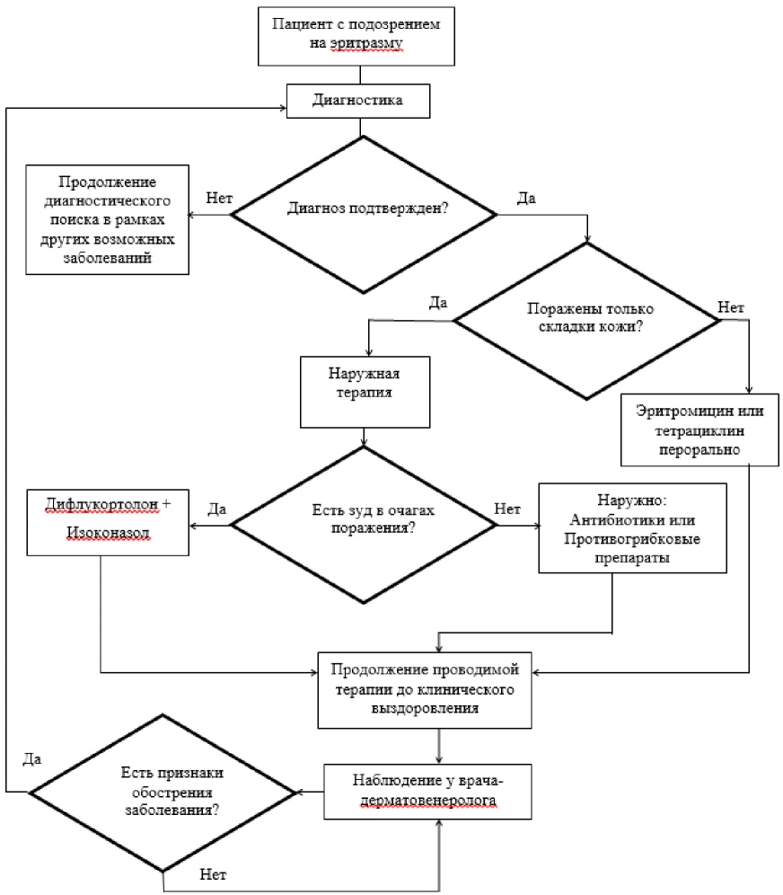

Приложение В

ИНФОРМАЦИЯ ДЛЯ ПАЦИЕНТА

1. Рекомендуется соблюдение правил личной гигиены.
2. Рекомендуется ношение хлопчатобумажного белья и носков.

Приложение Г1 - ГN

ШКАЛЫ ОЦЕНКИ, ВОПРОСНИКИ И ДРУГИЕ ОЦЕНОЧНЫЕ ИНСТРУМЕНТЫ
СОСТОЯНИЯ ПАЦИЕНТА, ПРИВЕДЕННЫЕ В КЛИНИЧЕСКИХ РЕКОМЕНДАЦИЯХ

Отсутствуют.

